Схема границ прилегающей территории

УТВЕРЖДЕНА

постановлением администрации Бабстовского сельского поселения от 23.11.2020№ 84

Схема границ прилегающей территории ________________98____________
(условный номер)

- Местоположение прилегающей территории (адресные ориентиры)
Аобл. Еврейская, р-н Ленинский, с. Бабстово, ул. Садовая, дом 28, кв. 1
- Кадастровый номер объекта, по отношению к которому устанавливается
прилегающая территория (при наличии) 79:03:14000009:128

- Сведения о собственнике и (или) ином законном владельце здания,
строения, сооружения, земельного участка, а также уполномоченном в лице
-
4.Площадь прилегающей территории 301,76 (кв. м)

5.Вид разрешенного использования земельного участка, по отношению к которому устанавливается прилегающая территория (при наличии)
Для размещения малоэтажной многоквартирной жилой застройки
6.Наличие объектов (в том числе благоустройства), расположенных на прилегающей территории, с их описанием -
7.Описание характерных точек границ прилегающей территории (ориентиры для определения границ прилегающей территории по сторонам света и расстояния от объекта до границ прилегающей территории), координаты характерных точек границ (при их наличии)

Обозначение характерных точек границ | Координаты, м (с точностью до двух знаков после запятой)
1 | 5 315 686,64 | 5 207 524,78
2 | 5 315 687,51 | 5 207 527,21
3 | 5 315 665,50 | 5 207 540,38
4 | 5 315 663,94 | 5 207 538,83
5 | 5 315 668,27 | 5 207 494,29
6 | 5 315 670,52 | 5 207 492,04
7 | 5 315 659,43 | 5 207 476,10
8 | 5 315 633,78 | 5 207 450,28
9 | 5 315 631,88 | 5 207 452,02
10 | 5 315 656,49 | 5 207 477,31
11 | 5 315 637,25 | 5 207 498,63
12 | 5 315 634,65 | 5 207 499,84
13 | 5 315 615,76 | 5 207 471,60
14 | 5 315 617,15 | 5 207 469,17
Графическая часть
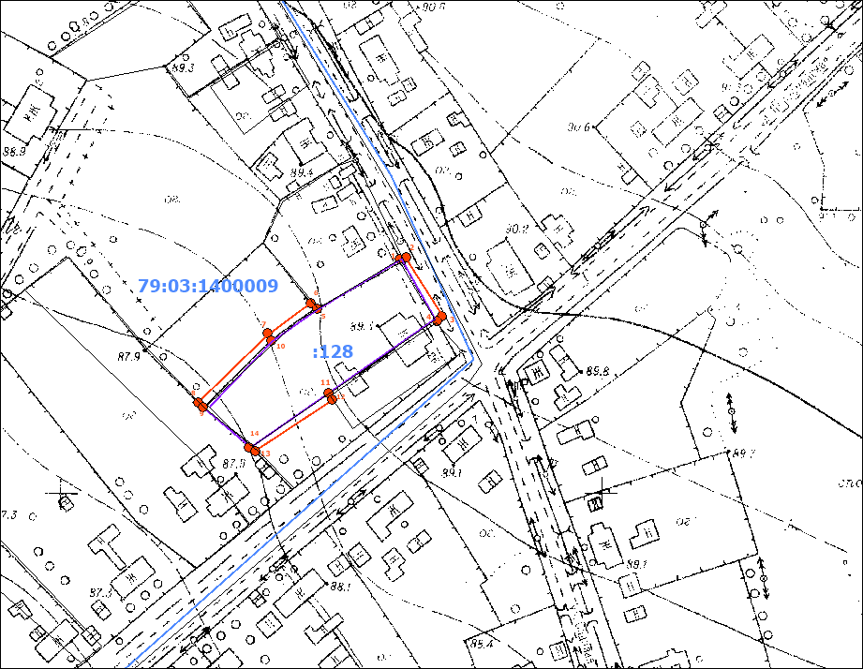
Масштаб 1:5000
Условные обозначения:
 | граница прилегающей территории (отображается оранжевым цветом)
1 | поворотная точка границ прилегающей территории (отображается оранжевым цветом)
79:хх:хххххх:хх | кадастровый номер земельного участка (объекта недвижимости), по отношению к которому устанавливается прилегающая территория (отображается сиреневым цветом)
79:хх:ххххххх | кадастровый квартал (отображается голубым цветом)
 | граница кадастрового квартала (отображается голубым цветом)
- - - - - - - | границы объектов, расположенных на прилегающей территории (отображается черным цветом)

